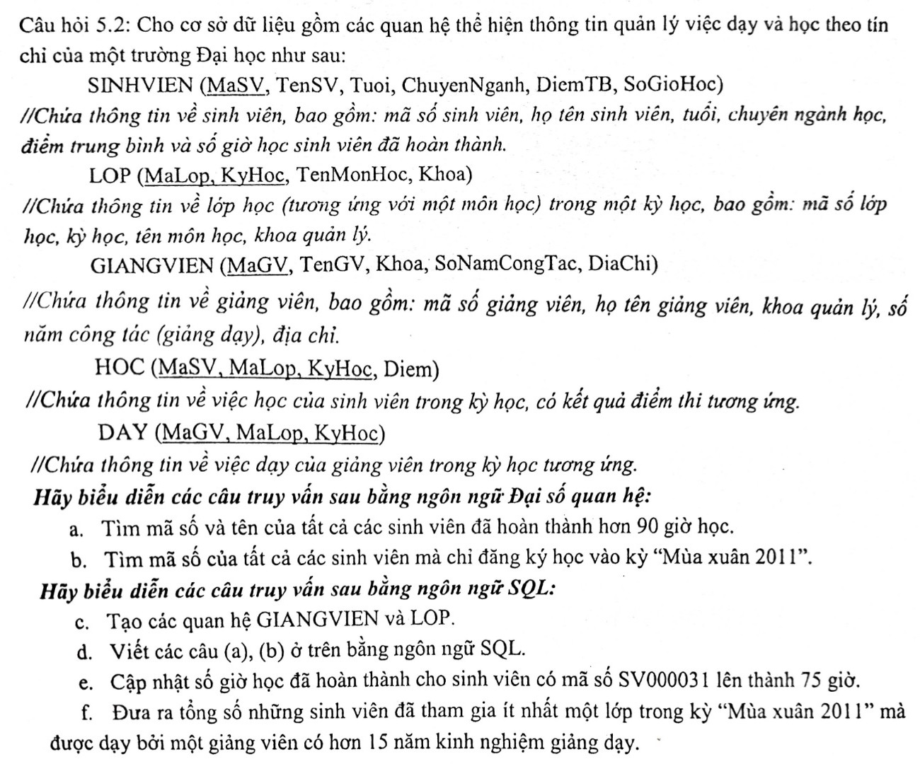

**a. $πMaSV, TenSV(δSoGioHoc>90(SV))$**

**SELECT**

SV.MaSV,

SV.TenSV

**FROM** SINHVIEN SV

**WHERE** SV.SoGioHoc > 90;

**b. $πSV.MaSV(δH.KyHoc="$** Mùa thu 2011 $" (SV H))- πSV.MaSV(δH.KyHoc$!= $"$ Mùa thu 2011 $"(SV H))$

**SELECT** SV.MaSV

**FROM**

SINHVIEN SV,

HOC H

**WHERE** H.KyHoc = "Mùa xuân 2011" **AND** H.MaSV = SV.MaSV

**EXCEPT**

**SELECT** SV.MaSV

**FROM**

SINHVIEN SV,

HOC H

**WHERE** H.KyHoc != "Mùa xuân 2011" **AND** H.MaSV = SV.MaSV;

**c.** Giống câu c. Bài 5.1

**d.** Giống câu d. Bài 5.1

**e.**

**UPDATE** SINHVIEN

**SET** SoGioHoc = 75

**WHERE** MaSV = SV000031;

**f.**

**SELECT COUNT**(SV.MaSV)

**FROM** SINHVIEN SV

**WHERE**

H.KyHoc = "Mùa Xuân 2011" **AND** GV.SoNamCongTac > 15 **AND**

H.MaSV = SV.MaSV **AND**

D.MaLop = H.MaLop AND D.KyHoc = H.KyHoc **AND**

D.MaGV = GV.MaGV;